Задание по физике 10 кл на 2 урока
(27.04-30.04)
Срок сдачи: 27 апреля
1 урок. Тема: «Характеристики электрической цепи (напряжение, сопротивление, сила тока). Закон Ома для участка цепи. Последовательное и параллельное соединение проводников».
Для ознакомления с темой предлагается прочитать параграф 30 учебника и посмотреть видеофрагменты
https://youtu.be/txKaOPs9PCs
https://youtu.be/yPiOnYWXuDQ
Запишите в рабочую тетрадь основные важные определения, формулы по теме и изобразите схемы.
2 урок Самостоятельная работа по теме: «Решение задач по теме: «Закон Ома для участка цепи. Последовательное и параллельное соединение проводников»

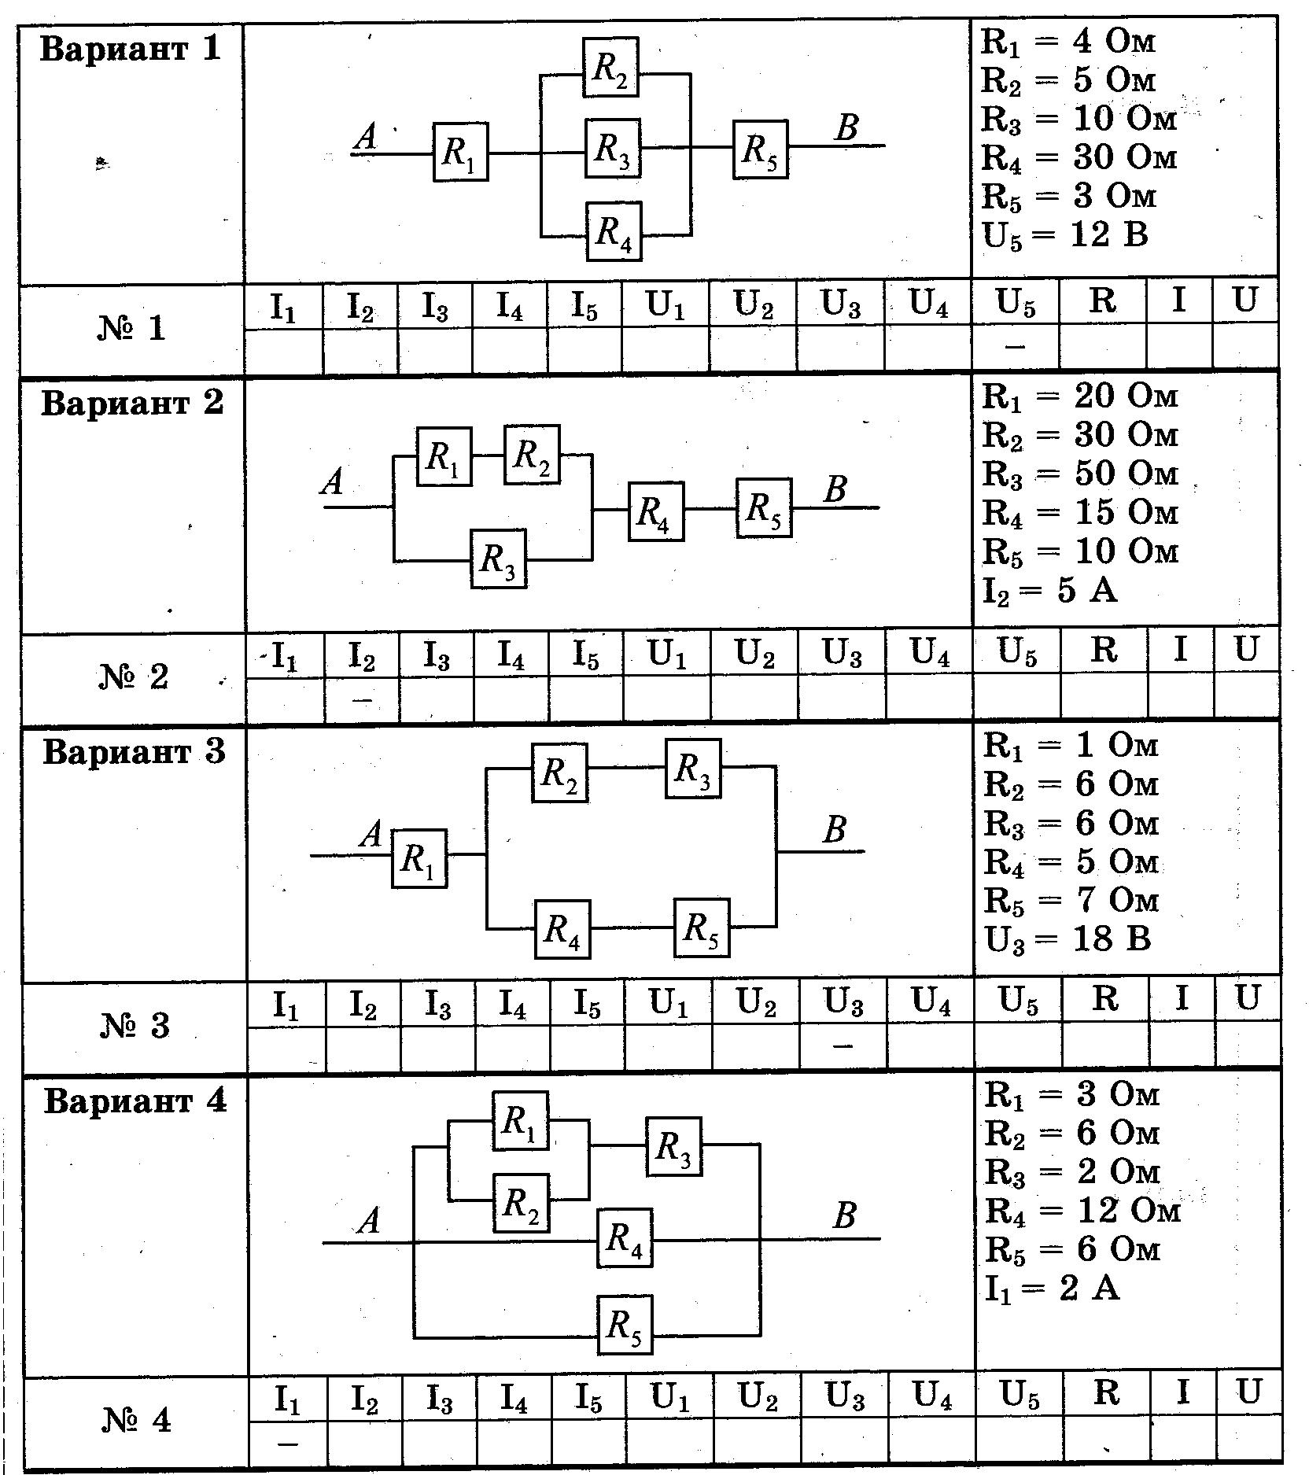

Задания выполняем по вариантам.
1 вар. Ермолин Н.
2 вар. Котрусов Е.
3 вар Машницкий Т.
4 вар Орлов А.
Захаркина Т. вар 2, но резисторы R₄ и R₅ располагает в цепи параллельно, а численные значения берет из варианта 4.

Форма контроля: оценка за самостоятельную работу.
Выполните задание письменно на двойном листочке, на лицевой стороне которого напишите: «Самостоятельная работа по теме… ученицы(ка)…кл средней школы № 25 Фамилия Имя».
Задачи оформляйте по требованиям (дано, найти, решение с рисунком и выводом формулы, ответ).
Конспект сдавать не нужно.

